Highbond-Anker FHB II-A S M16x95/30 C FHB II-A S M16x95/30 HCR VERBUNDANKER

fischerwerke

Eigenschaften

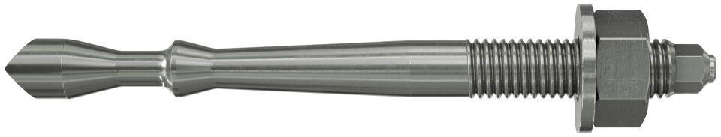

GTIN:

4006209977088

HAN:

097708

Art der Anker

Verbundtraganker

Werkstoff

Stahl

Gewindeart

metrisch

Gewindemaß

M16